湖南大学
HUNAN UNIVERSITY

毕 业 论 文

题 目： 基于Web的酒店在线预订平台
学生姓名： 孙 阳
学 号： 518501001022
年级专业： 计算机科学与技术
指导老师： 胡红平 副教授

二0一0年 四月 二十日
基于Web的酒店在线预订平台
摘要：随着酒店规模的扩大和人们大量出行增加，酒店的各种信息量也呈指数级增长。面对庞大的信息量，同时为了更快、更有效地传输准确的订单信息，一个高质量的预订管理平台是必不可少的。本文介绍了一套基于Web的酒店在线预订平台的开发过程，并详细论述了平台的需求分析、系统分析、概要设计和详细设计。整个预订平台系统严格遵循软件工程中的开发规则，主要是采用Java语言、B/S结构、MySQL数据库，利用Mybatis、Freemarker等开源组件。酒店预订平台主要用于用户查看酒店房型，在线预订等前台功能，以及管理房型、订单、用户的后台功能。前后台系统整合在一个平台，减少操作成本，能有效地提高管理人员的效率。
关键词：Web；酒店预订； Java； B/S结构； MySQL

Web-based hotel online booking platform
Abstract: With the expansion of the hotel scale and the increase in people ’s travel, the amount of information about the hotel has also increased exponentially. Facing the huge amount of information, in order to transmit accurate order information faster and more efficiently, a high-quality reservation management platform is essential. This article introduces the development process of a set of Web-based hotel online booking platform, and discusses the platform's demand analysis, system analysis, summary design and detailed design in detail. The entire booking platform system strictly follows the development rules in software engineering, mainly using Java language, B / S structure, MySQL database, and using open source components such as Mybatis and Freemarker. The hotel reservation platform is mainly used for users to check hotel room types, online reservations and other front-end functions, as well as to manage room types, orders, and user background functions. The front and back office systems are integrated on one platform to reduce operating costs and effectively improve the efficiency of management personnel.
Keywords: Web; hotel reservation; Java; B / S structure; MySQL

目 录
1绪 论 5
1.1研究的目的和意义 5
1.2酒店在线预订平台的作用 5
1.3研究的内容 5
2需求分析及开发环境 7
2.1 可行性分析 7
2.2 业务需求分析 7
2.3 用户需求分析 8
2.4 系统整体功能需求分析 8
2.4.1前台用户功能分析 8
2.4.2后台管理员功能分析 10
2.5开发环境 12
2.5.1 Java语言 12
2.5.2 B/S架构 12
2.5.3开源组件 13
2.5.4软硬件环境 13
3系统概要设计 14
3.1系统功能模块设计 14
3.2总体功能模块设计 15
3.3 数据库设计 16
3.3.1概念模型设计 16
3.3.2数据表设计与实现 17
4系统详细设计与实现 21
4.1前台在线预订功能流程图 21
4.2后台管理系统功能流程图 22
4.3系统功能模块设计与实现 23
4.3.1 用户注册功能 23
4.3.2 房型信息浏览功能 26
4.3.3预订房间功能 28
4.3.4 个人信息维护功能 30
4.3.6 处理预订订单功能 32
4.3.7 房型管理功能 35
4.3.8 用户管理功能 37
结论 39
参考文献 40

1绪 论

1.1研究的目的和意义
随着国内生活水平的不断提高，旅游出行的需求越来越多，商务差旅活动也越来越多。手工管理这些纷繁复杂数据的方式已经不适应时代的潮流^{[1]}，一个及时、准确、全方位的网络化信息管理平台成为酒店经营的必要元素。酒店在线预订平台，能实现由计算机来代替人工执行一系列诸如增删修改酒店房型信息、预订订单、发布特价活动等操作，使酒店管理变得简单、快捷、安全、互联网化。

1.2酒店在线预订平台的作用
酒店在线预订平台是通过对酒店的大量房型、订单进行信息化管理，为用户在线预订、办理入住、退房等操作提供便利。其作用主要表现以下几方面：
- 提高酒店的管理效率
本平台提供自助操作，工作人员后台统一管理所有房型与库存，能提高工作效率，避免酒店管理上的漏洞，整体上减少了管理的成本，提高了酒店的经济效应。并且可以及时地面向客户发布酒店的最新促销信息，避免空房情况，提高酒店经营收入。
- 提高酒店入住率
本平台将酒店互联网化，能大大提升酒店的曝光度，让客人在网络上了解酒店所有信息。同时可通过网络提前预订酒店，方便客人快捷预订，从而提高酒店入住率，取得客人和酒店互利互赢的效果。

1.3研究的内容
本课题的研究内容为酒店在线预订平台。用户可以在平台前端页面查看酒店、房型、库存信息，在线预订酒店，查看促销信息等。管理员可在平台后台系统对用户、酒店、房型信息，预订订单信息，促销信息进行一系列管理操作。
整个平台系统整体功能包括了以下几个方面：
（1）非注册用户可以在线浏览酒店、房型，以及查看酒店相关促销信息。
（2）注册用户可以维护个人信息，预订酒店，查看已预订订单以及取消订单等。
（3）普通管理员可以对平台内已预订订单进行处理，办理客人入住或退房。
（4）超级管理员可以对普通管理员进行管理，对注册用户进行管理，同时对酒店的房型信息、促销信息进行统一管理。
（5）平台系统整体界面美观简洁，可操作性强，能支持稳定运行。

2需求分析及开发环境

2.1 可行性分析
技术可行性：技术可行性是指分析系统开发的技术条件是否满足项目开发的需要。课题将实现基于B/S架构的酒店在线预订平台系统，开发过程中采用的技术包括Java、SpringMVC框架^{[2]}、Mybatis、Freemarker、HTML、CSS、JavaScript、BootStrap等，目前这些相关技术都已发展成熟，可以在网上查阅到大量的学习资料。客户端运行在Windows平台下浏览器上，服务器端主要运行在Linux系统下，部署在Servlet容器Tomcat中。因此，系统整体的实现在技术上是可行的。
操作可行性：系统主要服务于酒店的信息管理和客人预订酒店的操作。使用者只需要在网页上进行鼠标和一些简单的键盘输入操作，练习一次便能很熟练地使用。因此，系统操作可行性也具备。
社会可行性：系统的研发可以简化酒店人员的管理工作，不再依赖于纸质文档，极大减少了酒店管理方面的漏洞和错误。同时方便酒店前台接待人员办理退房入住，提高了处理效率。使用预订功能可以保证客人在出行前能够选择满意的房型，提高客人满意度。
基于以上三方面的可行性分析得出酒店预订管系统的开发是可行的。主要结合酒店和用户的切实需求对系统做出了整体构思，分析系统应该完成的功能和性能，以及数据方面的设计。

2.2 业务需求分析
酒店在线预订平台的主要解决信息化的管理方式取代传统手工纸质管理方式，从根本上杜绝传统的手工纸质管理方式的漏洞。酒店作为营业性服务单位，接触和存储大量的用户个人隐私信息，一定程度上存在隐私泄露的安全隐患^{[3]}。因此，要求系统不仅能妥善保管用户信息，并能及时、准确的反映酒店的经营状况，从而有效地提高酒店的管理效率。因此，系统应能快捷的发布酒店、房型、促销优惠等相关信息，并能快速的办理客人入住、退房，而且要做到安全有效管理客人个人隐私信息。

2.3 用户需求分析
从用户角度出发，用户能注册系统账号并对个人信息进行维护，浏览酒店的房型相关信息，对满意的房型进行预订，同时因为某些客观原因能够对预订订单进行取消操作。再者，用户可以了解酒店促销信息。因此，系统要做到美观地展示酒店房型信息、可以让用户快捷的预订或取消订单，并能向用户推送实时的促销信息。

2.4 系统整体功能需求分析
酒店在线预订平台的前台功能包括用户注册与登录、查看酒店房型信息以及查看促销信息，并对满意的房型进行预订操作。后台系统因管理员的职责不同，分为普通管理员与超级管理员两种用户角色。普通管理员通过系统办理入住、退房等操作，随时查看房型的信息，可以保障工作人员满足客人的基本需求也方便对整个酒店进行管理^{[4]}。超级管理员还能对注册用户、普通管理员、酒店房型信息、促销信息进行管理。

2.4.1前台用户功能分析
前台用户分为未注册用户和已注册用户。未注册用户功能如下：
（1）用户填写个人信息注册新账号，在注册过程中能及时提示错误输入，保证用户信息的正确性。
（2）用户可以通过浏览首页促销信息来了解酒店最新促销信息，促销信息支持多条信息同时展示。
（3）用户可以查看酒店所有房型，支持按房型类别搜索，在房型列表可选中某个房型查看具体详情，例如：价格、面积、房型图片、及时是否可预订信息等。
已注册用户功能如下：
（1）根据用户名和对应密码进行系统登录操作。
（2）用户可随时查看并维护个人信息，例如头像、手机号码、邮箱、登录密码等。
（3）查看酒店房型与促销信息，同未注册用户功能。
（4）用户根据自身需求快捷预订房间，已预订的房型不支持再次预订。
（5）用户能查看自己预订的订单，并且可以取消订单。
前台用户的用例图如图2-1所示。
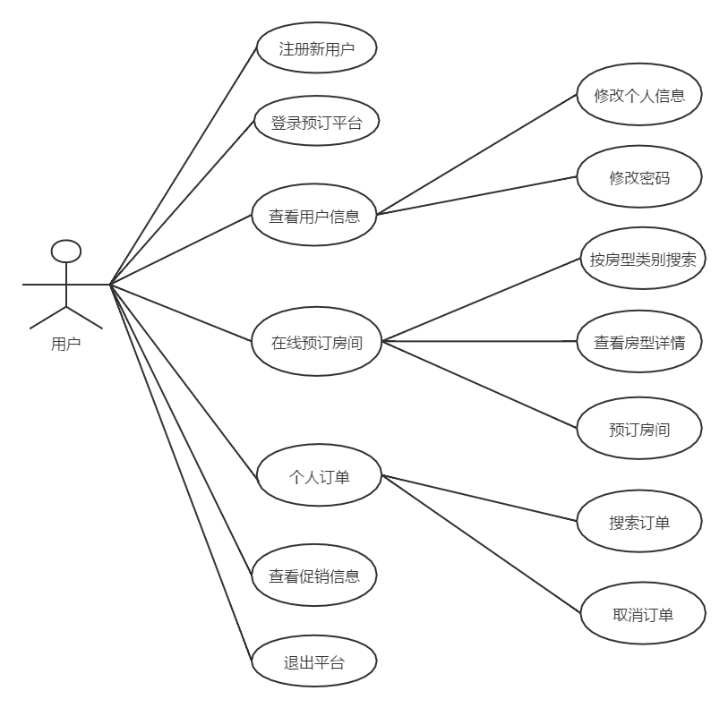
图2-1 前台用户用例图

2.4.2后台管理员功能分析
后台管理系统分为普通管理员和超级管理员。普通管理员一般为酒店前台工作人员，功能如下：
- 按用户昵称搜索订单
- 结合订单需求为客人办理入住、退房等操作。
- 可以修改自己的账户密码，保证个人账户安全性。
超级管理员为酒店监管及运营工作，其功能包括如下：
（1）按用户名、电话搜索前台注册用户，并可以对用户进行黑名单管理，防止恶意用户操作系统，确保系统安全性。
（2）将酒店房型按类别分类，可让用户按类别搜索房型。
（3）根据工作安排进行工作人员权限管理，当人员变动时可以添加或删除普通管理员。
（4）处理订单与修改密码，同普通管理员功能。
（5）酒店促销的信息发布、删除。
管理员的用例图如图2-2所示。
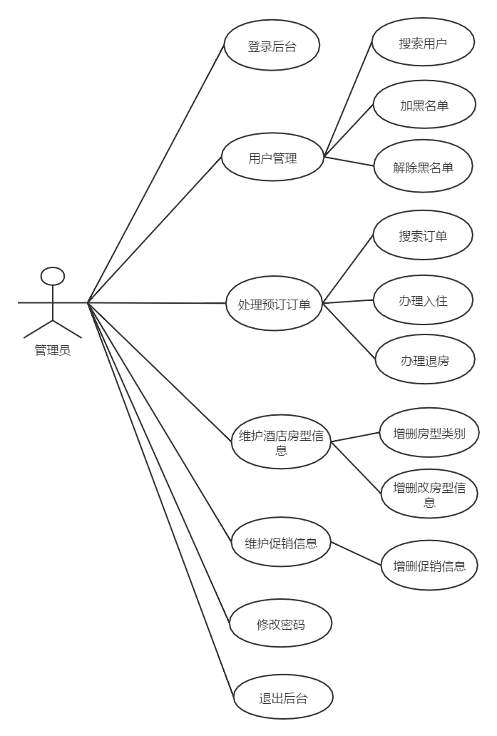
图2-2 后台管理员用例图

2.5开发环境

2.5.1 Java语言
Java是一种被广泛使用的网络编程语言。它的特性有：
可移植性：这是Java语言区别于其他程序语言的最大的优点——可移植性（平台无关性），这正体现了Java语言的“一次编译，处处运行”的优点。
安全性：网络上的应用程序必须具有较高的安全性和可靠性，Java特有的沙箱机制已经很好的提供了足够的保障，同时去除了复杂且容易造成错误的指针。
垃圾回收机制：Java语言提供了垃圾回收机制，用以自动回收内存垃圾。这使得程序设计语言在编写Java程序时不必特别考虑内存管理的问题。
基于Java的以上优势，系统采用Java语言进行开发。

2.5.2 B/S架构
B/S架构总体分为三层：第一层是展示层，通常表现形式为浏览器，只提供简单的输入输出功能，由于不需要安装独立的客户端，所以能面向的用户范围很广；第二层是功能层，即Web服务，扮演者传递和处理的角色，当用户想要访问数据库时，会首先通过浏览器发送请求到Web服务，然后经过Web服务的处理后向数据库服务发出请求；第三层是数据层，扮演者最重要的角色，系统的数据存在其中，当收到Web服务器的请求后，调用相应的SQL语句执行并将处理结果返回给Web服务最终渲染至浏览器。
总体来说，B/S架构的应用性广、实用性强、安全性高，整个架构灵活性强，客户端升级简单，开发和维护成本低。因此，系统采用B/S架构设计。

2.5.3开源组件
本系统前端采用FreeMarker 模板，FreeMarker是一个使用纯Java编写的模板引擎，能够基于模板生成文本输出的框架,可用来动态生成静态HTMLWeb网页^{[5]}。它不是面向最终用户的，而是一个Java类库，是一款程序员可以嵌入他们所开发产品的组件。

2.5.4软硬件环境
开发环境： 使用ItelliJ IDEA作为代码开发工具，Java环境为JDK1.8，采用的数据库为MySQL 5.7.17。
服务器配置：使用Linux操作系统，Tomcat容器部署程序， Linux主机配置：带宽1M，CPU2核，内存4G，系统盘50G。

3系统概要设计

3.1系统功能模块设计
系统的功能模块设计如图3-1所示。
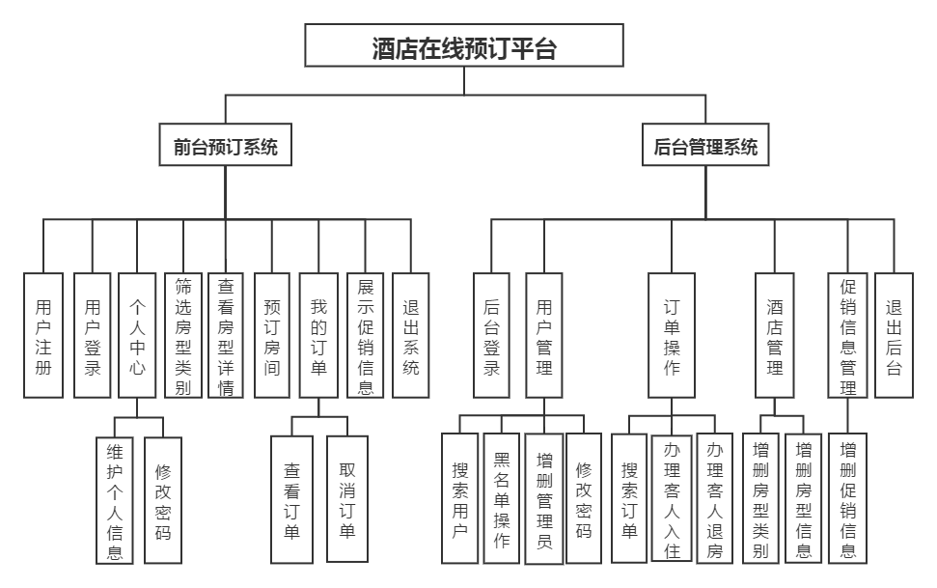
图3-1 系统功能模块
前台预订系统为用户提供注册、登录、搜索房型、浏览房型详情与促销信息等模块功能。可查看成功预订详情，实现房型预订与取消流程。后台管理系统提供给酒店内部人员使用，列表显示客人订单，并支持按 条件搜索订单，根据订单进行入住、退房操作。超级管理员拥有系统的最高权限，能管理用户和普通管理员的账号权限，可以添加或删除相应的账户；同时维护酒店房型信息以及发布优惠促销信息。

3.2总体功能模块设计
预订前台系统功能模块如下：
（1）用户注册：用户填写个人信息进行注册，在注册过程中能及时提示错误输入，并且通过验证手机号、邮箱，来避免恶意注册。
（2）用户登录：对填写的用户名密码进行校验，注册成功的用户才能登录到系统进行预订酒店房型的操作。
（3）个人中心：展示用户个人信息，并支持个人信息修改以及密码修改。
（4）展示酒店房型：展示系统维护的所有房型类别，并支持按类别搜索房型并列表显示。
（5）查看房型信息：点击房型列表，显示房型的详细信息，例如：价格、面积、房型图片、及预订状态等。
（6）预订按钮展示：加载房型详情界面时，根据房型预订状态判断显示示或隐藏预订按钮。
（7）预订房间：点击预订按钮，根据用户填写的预订信息生成订单，同时保证在前后台系统订单列表显示。
（8）我的订单：根据用户ID展示该用户所有订单信息，若订单超过入住日期则不展示“取消订单”按钮，相反则展示。
（9）取消订单：点击“取消订单”按钮，将订单状态更改为已取消，订单列表同步展示状态，房型状态同步释放。
（10）促销信息：在首页以列表方式按日期降序显示最新促销信息。
（11）退出系统：点击“退出”按钮，清除当前用户客户端登录态并退出系统。
（12）修改密码：支持修改当前登录系统的密码。
后台管理管理员的主要功能模块如下：
- 用户管理：列表显示所有注册用户，支持按用户名、电话号码搜索。
- 用户黑名单管理：实现用户账号添加或解除黑名单，用户账号为黑名单状态时不可以登录系统。
（3）普通管理员管理：列表显示所有普通管理员信息，支持普通管理员账号进行添加或删除操作。
（4）订单列表：列表展示所有用户预订订单，支持按下单时间、入住时间或用户名搜索订单。
（5）订单处理：订单列表添加办理入住、办理退房功能，点击相关操作更新数据库同步至前端订单列表展示。
（6）房型类别管理：房型类别新增、删除，类别下有房型时不可删除，需先删除所有房型后才可删除整个类别。
（7）房型管理：房型信息新增、修改、删除。
（8）促销信息管理：超级管理员可以新增或删除促销信息，并同步至预订前台首页展示。
（8）修改密码：支持修改当前登录系统的密码。

3.3 数据库设计

3.3.1概念模型设计
根据系统需求分析可以得到的实体有：用户（管理员、普通用户）、房型信息、订单信息、促销信息。系统E-R如图3.1所示。
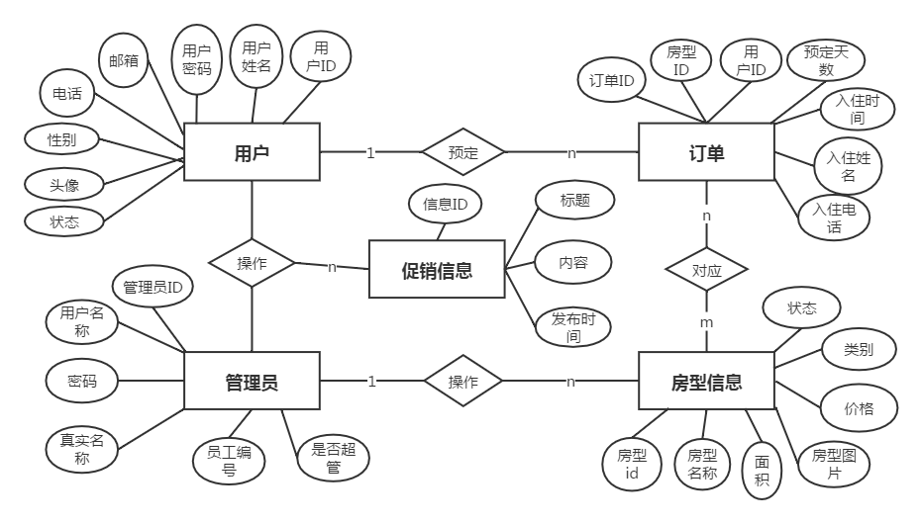

3.3.2数据表设计与实现
将概念模型转换成数据库中的表，本系统设计了7个数据表，分别是tb_user（用户信息表）、tb_reservation（订单表）、tb_room_catalog（房型类别表）、tb_room_info（房型信息表）、tb_room_photo（房型图片表）、tb_admin（管理员信息表）、tb_history_order（订单退房记录表）、tb_promotion（促销信息表）。各个表的设计见表3-1~8。
1、用户详细信息表
序号 | 列名 | 数据类型 | 长度 | 主键 | 允许空值 | 备注
1 | user_id | int | 4 | 是 | 否 | 编号
2 | username | varchar | 18 | 否 | 否 | 用户名
3 | userpass | varchar | 32 | 否 | 否 | 密码
4 | email | varchar | 255 | 否 | 否 | 邮箱
5 | phone | char | 11 | 否 | 否 | 电话
6 | realname | varchar | 32 | 否 | 否 | 真实姓名
7 | gender | char | 3 | 否 | 否 | 性别
8 | photo_path | varchar | 255 | 否 | 否 | 头像路径
9 | status | tinyint | 2 | 否 | 否 | 帐号状态
3-1 用户信息表
（2）用户预订房间创建订单数据表
序号 | 列名 | 数据类型 | 长度 | 主键 | 允许空值 | 备注
1 | reservation_id | int | 4 | 是 | 否 | 编号
2 | status | tinyint | 1 | 否 | 否 | 状态
3 | order_time | datetime | —— | 否 | 否 | 下单时间
4 | days | int | 4 | 否 | 否 | 预订天数
5 | check_in_time | datetime | —— | 否 | 否 | 入住时间
6 | check_in_name | varchar | 32 | 否 | 否 | 入住人姓名
7 | check_in_phone | char | 11 | 否 | 否 | 入住人电话
8 | user_id | int | 4 | 否 | 否 | 预订的房型
9 | room_info_id | int | 4 | 否 | 否 | 下单由用户
3-2订单表
- 酒店房型类别表
序号 | 列名 | 数据类型 | 长度 | 主键 | 允许空值 | 备注
1 | room_catalog_id | int | 4 | 是 | 否 | 编号
2 | catalog | varchar | 32 | 否 | 否 | 类别名称
3-3房型类别
（4）房型详情信息表
序号 | 列名 | 数据类型 | 长度 | 主键 | 允许空值 | 备注
1 | room_info_id | int | 4 | 是 | 否 | 编号
2 | rom_name | varchar | 32 | 否 | 否 | 房型名称
3 | area | int | 4 | 否 | 否 | 面积
4 | photo_path | varchar | 255 | 否 | 否 | 主图路径
5 | price | decimal | 7 | 否 | 否 | 价格
6 | room_catalog_id | int | 4 | 否 | 否 | 房型类别
7 | status | int | 1 | 否 | 否 | 状态
8 | version | bigint | 8 | 否 | 否 | 版本号（乐观锁）
3-4房型信息表
（5）房型图片信息表
序号 | 列名 | 数据类型 | 长度 | 主键 | 允许空值 | 备注
1 | room_photo_id | int | 4 | 是 | 否 | 编号
2 | photo_path | varchar | 255 | 否 | 否 | 图片路径
3 | rom_info_id | int | 4 | 否 | 否 | 所属的房型
3-5房型图片表
（6）订单退房记录表
序号 | 列名 | 数据类型 | 长度 | 主键 | 允许空值 | 备注
1 | history_id | int | 4 | 是 | 否 | 编号
2 | admin_id | int | 4 | 否 | 否 | 管理员
3 | check_out_time | datetime | —— | 否 | 否 | 退房时间
4 | reservation_id | int | 4 | 否 | 否 | 预订订单
3-6订单退房表
（7）管理员用户信息表
序号 | 列名 | 数据类型 | 长度 | 主键 | 允许空值 | 备注
1 | admin_id | int | 4 | 是 | 否 | 编号
2 | username | varchar | 18 | 否 | 否 | 登录名
3 | userpass | varchar | 32 | 否 | 否 | 密码
4 | realname | varchar | 32 | 否 | 否 | 真实姓名
5 | empnum | char | 12 | 否 | 否 | 员工编号
6 | super_admin | varchar | 1 | 否 | 否 | 超级管理员
3-7管理员用户表

（8）促销信息表
序号 | 列名 | 数据类型 | 长度 | 主键 | 允许空值 | 备注
1 | promotion_id | int | 4 | 是 | 否 | 编号
2 | title | varchar | 255 | 否 | 否 | 主题
3 | context | text | —— | 否 | 否 | 内容
4 | pub_date | datetime | —— | 否 | 否 | 发布时间
3-8促销信息表

4系统详细设计与实现

4.1前台在线预订功能流程图
用户进入系统可先进行账号注册和登录操作，从而进入个人中心进行注册信息的表更，点击预订房间可以查看所有酒店房型信息，点击详情预订进行下单操作，下单操作后，在订单列表可以查看所有历史订单，在未到入住时间的订单可以取消订单，同时用户可以再首页查看促销信息，使用完系统后点击退出，注销系统登录。
根据系统概要设计中分析前台预订功能流程如图4-1所示。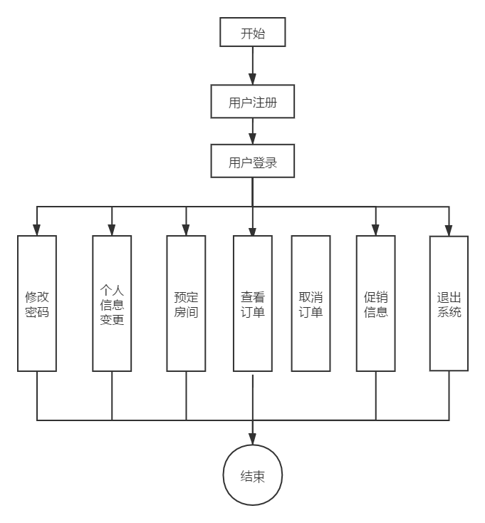
图4-1 前台在线预订整体功能流程图

4.2后台管理系统功能流程图
超级管理员登录后台系统，分得操作权限为：管理前端用户、管理普通管理员、维护酒店房型与促销信息，同时也可以处理订单。普通管理员登录系统分得权限主要为：订单处理、修改自己登录账户密码功能。
根据设计分析后台管理系统功能流程如图4-2所示。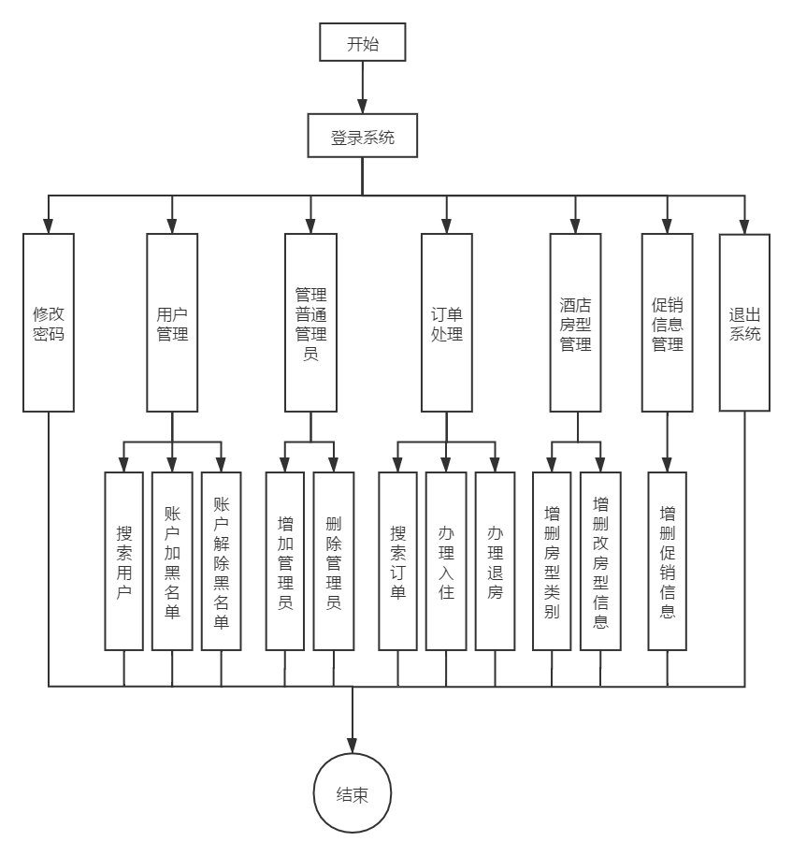
图4-2 后台管理整体功能流程图

4.3系统功能模块设计与实现

4.3.1 用户注册功能
用户进入系统时默认跳转首页，点击注册按钮跳转注册填写界面，页面布局显示用户名、密码、真实姓名、性别、邮箱、电话号码等输入框和注册按钮，如图4-3所示。页面各项输入框实时对输入信息行校验，并实时将校验结果返回至页面显示。 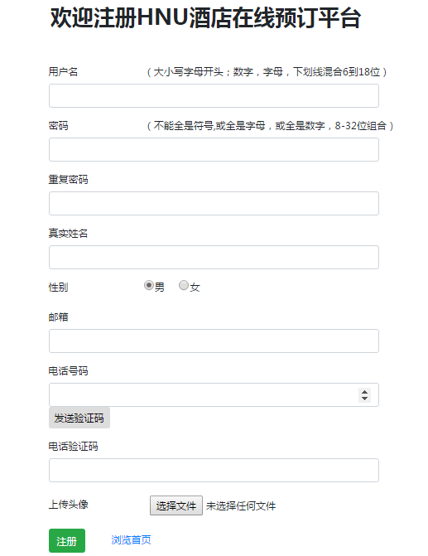
图4-3 用户注册页面图

系统时默认首页为index.html，通过调用controller包中IndexController.java的toIndex()方法查询酒店促销信息在前端展示。注册页面填写个人信息时前端会进行数据合法性校验，此外，针对用户名会通过Ajax请求后台服务进行唯一性校验，通过调用UserController.java的CheckUsername(String username)方法实现，同时针对用户的电话号码也会通过Ajax请求后台UserController.java的doSendCode(String realName,String phone,HttpSession session)方法，通过HttpClient组件调用第三方短信接口给用户发送验证，并且对用户填入的验证码进行检验，最后点击注册按钮后会将信息提交至后台系统，为了防止恶意禁用前端的js校验，后台会通过Validate验证框架对提交的数据进行再次验证，验证通过才能注册成功，这里通过调用UserController.java的doRegister()方法实现。具体流程图如图4-4所示。
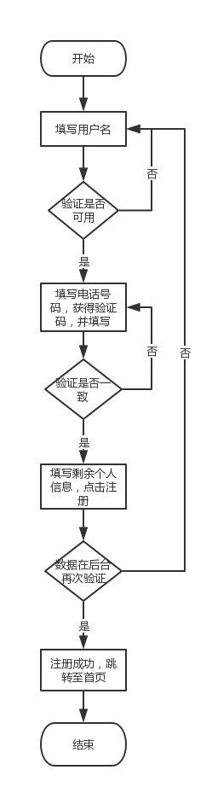
图4-4 注册功能流程图
注册功能实现代码如下：
//用户注册
public boolean register(UserRegisterDto userRegisterDto) {
User temp = userMapper.findByUsername(userRegisterDto.getUsername());
if (null == temp && StringUtils.isEmpty(userRegisterDto.getPassword())
&& StringUtils.isEmpty(userRegisterDto.getRePassword())
&& userRegisterDto.getRePassword().equals(userRegisterDto.getPassword())) {
String md5 = DigestUtils.md5Hex(userRegisterDto.getPassword());
User user = new User(
userRegisterDto.getUsername(),
md5,
userRegisterDto.getEmail(),
userRegisterDto.getPhone(),
userRegisterDto.getRealName(),
userRegisterDto.getGender(),
userRegisterDto.getPhotoPath());
user.setStatus(1);
return userMapper.save(user) == 1;
}
return false;
}

4.3.2 房型信息浏览功能
点击首页头部预订房间链接跳转至房型列表界面，在列表上面显示全部房型类别，列表展示房型名称、图片、价格、床型、预订状态和详情链接等，列表页下方显示分页控件，如图4-5所示。点击列表详情链接跳转至房型详情界面，显示房型名称、图片、价格、面积、预订链接等，如图4-6所示。
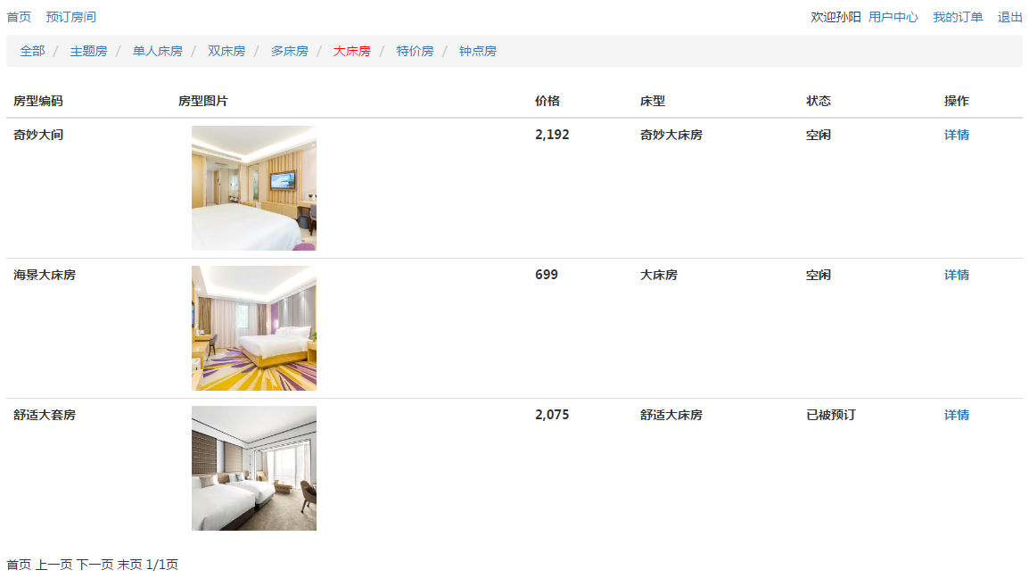
图4-5房型列表图
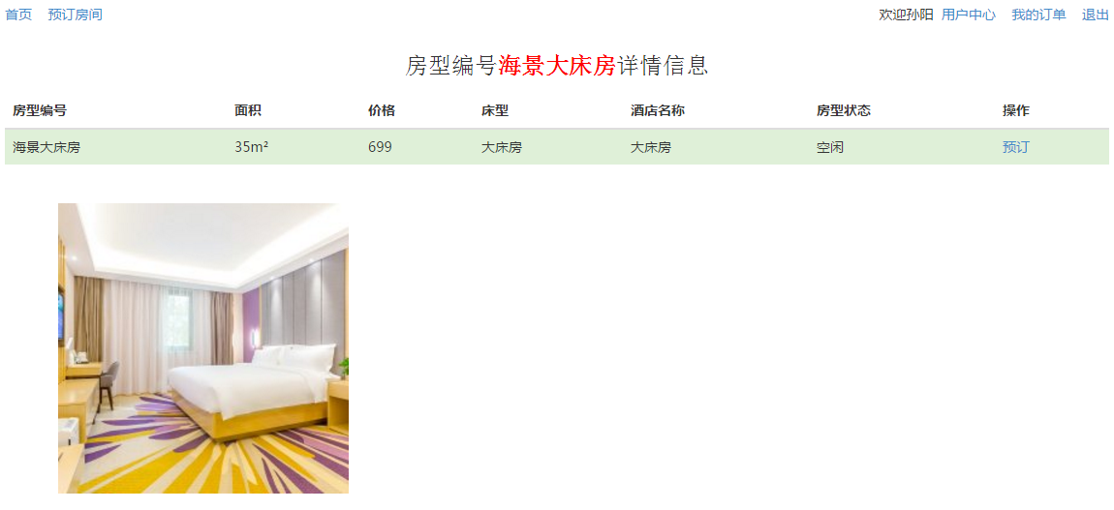
图4-6 房型详情图
点击预订房间链接时，通过RoomController.java的showRoomByCatalog()方法分页查询所有的房型信息，可以点击上一页、下一页按钮进行分页浏览，同时会在页面头部加载所有的房型类别，这时点击不同的房型类别，会分页显示该类型下的房型信息。当点击任一具体的房型时，会跳转页面，通过RoomController.java的detailed()方法加载选中房型的详细信息。具体流程图如图4-7所示。
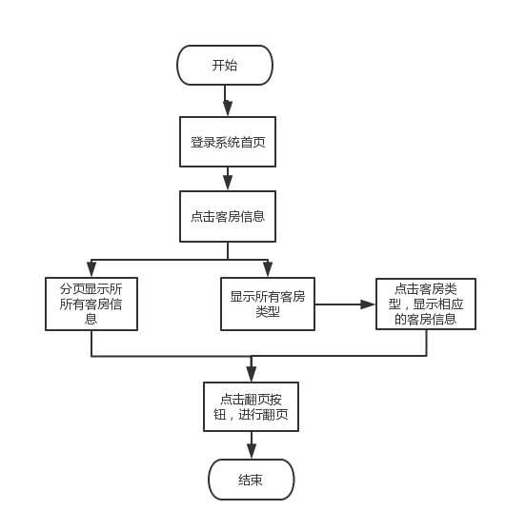
图4-7 房型信息浏览功能流程图
房型信息查询功能实现代码如下：
//房型列表查询
public PageQueryResult<RoomInfo> pageAllRoom(Integer currentPage, Integer pageSize) {
Integer totalRecords = roomMapper.count();
currentPage = currentPage == null ? 1 : currentPage;
pageSize = pageSize == null ? 10 : pageSize;
List<RoomInfo> roomInfoList = roomMapper.page( (currentPage - 1) * pageSize, pageSize);
int totalPages = (totalRecords - 1) / pageSize + 1;
return new PageQueryResult<>(currentPage, pageSize, totalRecords, totalPages, roomInfoList);
}

4.3.3预订房间功能
预订界面显示预订天数、入住时间、入住人姓名、联系电话等输入框和预订按钮，如图4-8所示。页面各项输入框实时对输入信息行校验，并实时将校验结果返回至页面显示。
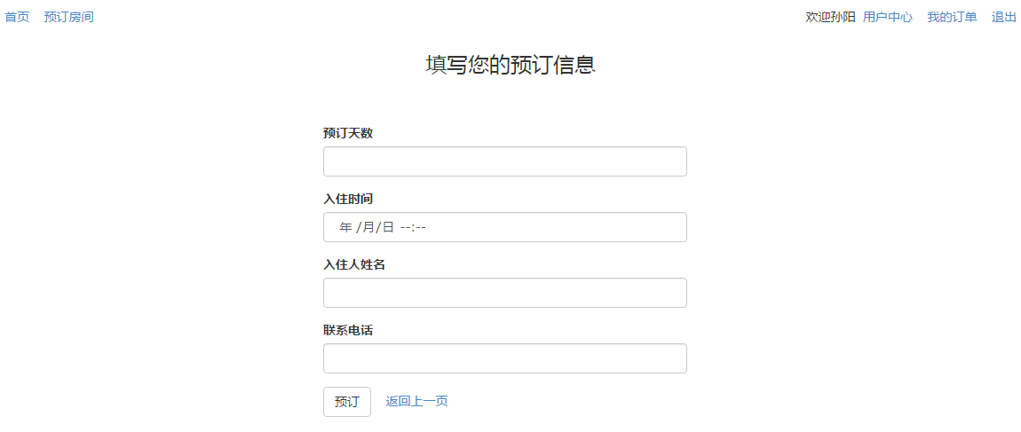
图4-8预订信息填写图
预订房间功能需要考虑高并发，防止出现房型重复预订、房型状态显示出错等情况，对房型这一共享数据增加锁机制。在乐观锁、悲观锁以及线程锁中，综合考虑性能效率和错误的可接受性选择了乐观锁机制。乐观锁的实现方式是使用版本标识来确定读到的数据与提交时的数据是否一致，提交后修改版本标识，不一致时可以采取丢弃和再次尝试的策略。在数据库表tb_room_info（对应房型实体）设计中增加了version字段，每次数据提交时（更改房型状态）会判断version是否匹配，若不匹配停止本次提交，若匹配则提交成功并增加version的值。用户浏览房型信息时，会详细信息显示页面加载时便会判断房型的状态，若房型状态为空闲，则会显示预订的按钮（后台动态渲染页面时通过RoomController.java的detailed()方法得到的房型详细信息实体RoomInfo.java的roomStatus属性进行判定）。在用户点击预订按钮时，会先通过UserInterceptor.java拦截器判断用户是否登录，若未登录，会跳转至登录页面，若已登录则跳转至填写预订信息的页面，填写好预订信息之后，点击提交按钮，信息提交至后台ReservationController.java的addReservationByUser()方法，调用ReservationService.java的saveReservation()方法，然后通过RoomMapper.java的modifyStatus()方法判断房型状态是否成功变更为预订状态，若成功则调用reservationMapper.save(reservation)保存预订订单。预订成功之后返回提示信息，告知用户预订成功。预订房间功能流程图如图4-9所示。
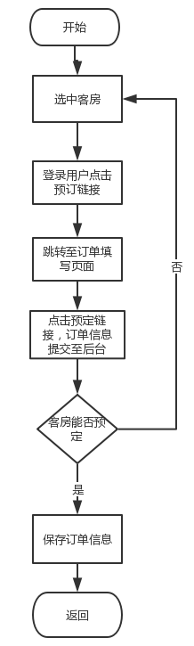
图4-9预订功能流程图

预订房间功能实现代码如下：
//预订房间
public boolean saveReservation(Reservation reservation) {
//订单状态：预订成功，房型状态：已被预订
reservation.setReservationStatus(ReservationStatus.ORDERED);
RoomInfo room = reservation.getRoomInfo();
room.setRoomStatus(RoomStatus.BLOCKS);
if (roomMapper.modifyStatus(room) == 1) {
reservationMapper.save(reservation);
return true;
} else {
return false;
}
}

4.3.4 个人信息维护功能
个人信息界面显示个人头像、用户名、性别、电话、邮箱等输入框和修改密码与修改信息链接，如图4-10所示。

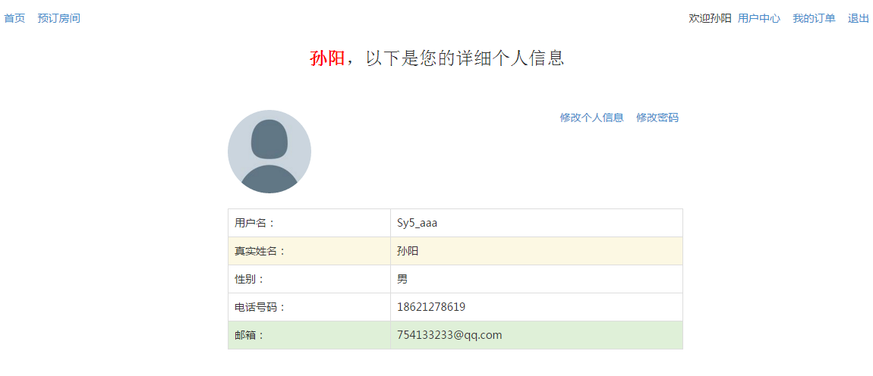
图4-10 个人信息页面图

用户登录成功后会将个人信息保存在session作用域中，点击头部个人名称链接跳转至个人详细信息页面，由后台通过Freemarker取出session作用域中的用户信息进行动态渲染，例如，邮箱、电话号码、用户名等。用户修改自己账号登录密码通过UserController.java的updatePassword()方法实现。同时也可以根据自己的个人信息是否变动做出相应的修改已保障酒店能更好更快的服务客户，通过updateUserInfo()方法实现。个人信息维护功能流程图如图4-11所示。
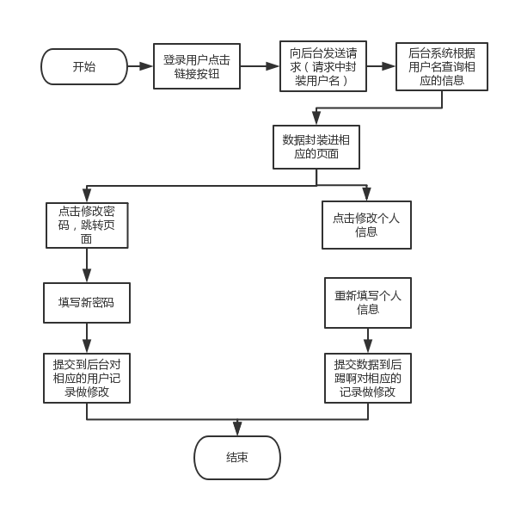
图4-11 个人信息维护功能流程图
个人信息维护功能实现代码如下：
//用户密码修改
public String updatePassword(String password, HttpSession session) {
Admin admin = (Admin) session.getAttribute("admin");
admin.setPassword(password);
adminService.updatePassword(admin);
session.removeAttribute("admin");
return "admin/login";
}
//个人信息修改
public boolean updateUserInfo(User user) {
return userMapper.update(user) == 1;
}

4.3.6 处理预订订单功能
点击头部订单中心链接跳转至订单列表，界面以列表形式显示订单用户、下单时间、入住时间、预订天数、入住人名、入住房型名称、订单状态等信息。同时根据订单状态展示办理入住、退房操作按钮。如图4-12所示。
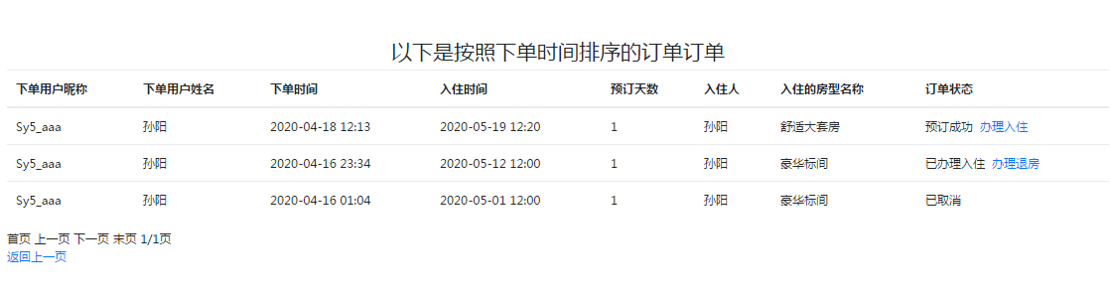
图4-12处理订单界面图
处理预订订单的功能主要提供给酒店的前台接待人员。当客人来到酒店准备办理入住时，普通管理员可以根据客户预订的房间编号或用户名搜索相应的订单，同时也可以根据下单时间进行排序显示所有的订单，后台通过调用admin模块下的ReservationController.java实现。找到相应预订订单后，后台Freemarker根据订单状态进行动态渲染判断是否展示办理入住的按钮。点击办理入住按钮，通过ReservationController.java的dealProcessed()方法将订单状态改变为入住状态，表明该用户已成功入住到酒店，同时改变房型状态为相应的入住状态。当客人入住结束时，前台接待工作人员搜索到客人相关的订单操作，通过dealCleared()方法将订单状态改变为完成，同时更改订单的房型的状态为空闲以及保存入住完成的订单进历史订单表。处理订单功能模块流程图如图4-13所示。
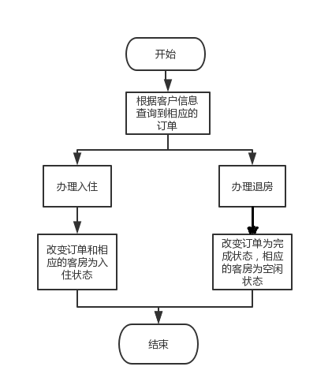
图4--13预订订单处理功能流程图
处理订单功能实现代码如下：
//处理订单
public boolean modifyReservationStatus(ReservationStatus status, Integer reservationId, Integer adminId) {
boolean flag = false;
Reservation reservation = reservationMapper.findById(reservationId);
if (reservation != null) {
reservation.setReservationStatus(status);
//订单状态：已取消，房型状态：空闲
if (status.getStatus().equals(ReservationStatus.REVOKING.getStatus())) {
reservation.setReservationStatus(status);
RoomInfo room = reservation.getRoomInfo();
room.setRoomStatus(RoomStatus.LEISURE);
if (flag = roomMapper.modifyStatus(room) == 1) {
reservationMapper.updateStatus(reservation);
}
}
//订单状态:已退房，房型状态：空闲
else if (status.getStatus().equals(ReservationStatus.CLEARED.getStatus())) {
Admin admin = adminMapper.findById(adminId);
if (admin != null) {
reservation.setReservationStatus(status);
RoomInfo room = reservation.getRoomInfo();
room.setRoomStatus(RoomStatus.LEISURE);
if (flag = roomMapper.modifyStatus(room) == 1) {
reservationMapper.updateStatus(reservation);
HistoryOrder historyOrder = new HistoryOrder();
historyOrder.setAdmin(admin);
historyOrder.setReservation(reservation);
historyOrder.setCheckOutDate(new Date());
historyOrderMapper.save(historyOrder);
}
}
}
//订单状态：已办理入住，房型状态：已被入住
else if (status.getStatus().equals(ReservationStatus.PROCESSED.getStatus())) {
reservation.setReservationStatus(status);
RoomInfo room = reservation.getRoomInfo();
room.setRoomStatus(RoomStatus.OPENED);
if (flag = roomMapper.modifyStatus(room) == 1) {
reservationMapper.updateStatus(reservation);
}
}
}
return flag;
}

4.3.7 房型管理功能
房型管理界面显示房型名称、面积、价格、床型等输入款与上传房型图片控件以及添加按钮，如图4-14所示。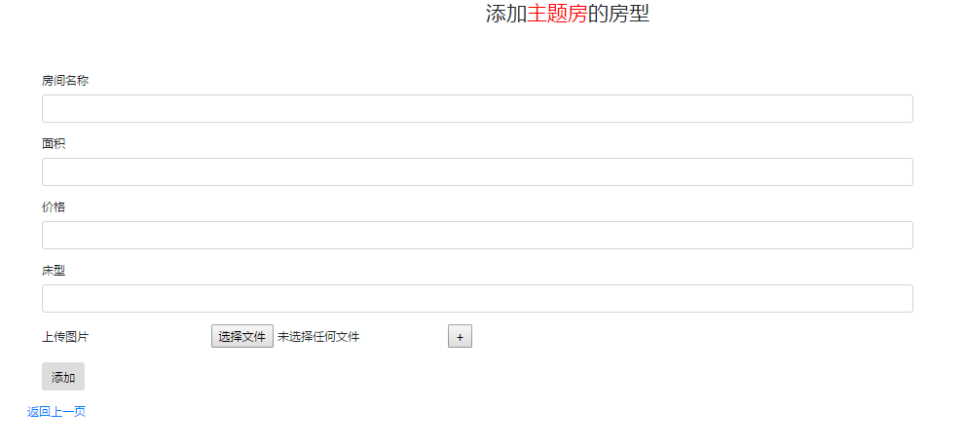
图4--14房型管理页面图
房型管理功能需要超级管理员权限，后台管理系统要对不同的用户角色设置不同的权限管理模块来满足需求，并且在传输过程中对数据进行加密管理，提高数据的安全性^{[6]}。非超级管理员点击房型管理时，系统提示没有权限。房型管理主要为房型类别和房型信息管理。超级管理员可以根据酒店的需要对房型类别进行增减操作。添加房型类别时，进入信息填写页面，填写房型类别名称时，页面会发送Ajax请求调用后台服务查询是否已存在。填写好类型名称后，点击保存将数据提交至后台调用相关服务保存到数据库。同样根据酒店的需求，需要对房型进行添加、删除或修改详情信息。删除或修改房型时，程序判定房型的状态为空闲时，才显示删除和修改链接，点击删除按钮时，后台先查询校验房型状态再次做出判定能否删除。点击修改链接按钮时，会跳转到修改信息的页面，重新填写好数据后，数据提交到后台会对数据库中相应的记录做出修改。处理订单功能实现代码如下：
//房型管理
public String doAddRoom(RoomInfo room, MultipartFile primaryPhoto, HttpServletRequest request) throws IOException {
String viewName = "redirect:doShowRoomByCatalog";
String path = request.getServletContext().getRealPath("/upload/room/primary/");
String newName = null;
if (!primaryPhoto.isEmpty()) {
newName = MyUtils.getHashFileName(primaryPhoto.getInputStream()) + MyUtils.getFilenameSuffix(primaryPhoto.getOriginalFilename());
primaryPhoto.transferTo(new File(path + newName));
} else {
newName = "default.jpg";
}
room.setRoomCatalog((RoomCatalog) request.getSession().getAttribute("catalog"));
room.setPrimaryPhoto(newName);
if (!roomService.addRoomInfo(room)) {
request.setAttribute("hint", HintConstant.ADD_FAILED);
viewName = "admin/addRoom";
}
return viewName;
}

4.3.8 用户管理功能
用户管理界面上方显示按用户名、电话输入框和查询按钮。下方以列表形式显示用户名、新版、邮箱、电话、状态等信息，右侧根据状态显示加黑名单、解除黑名单按钮，如图4-15所示。
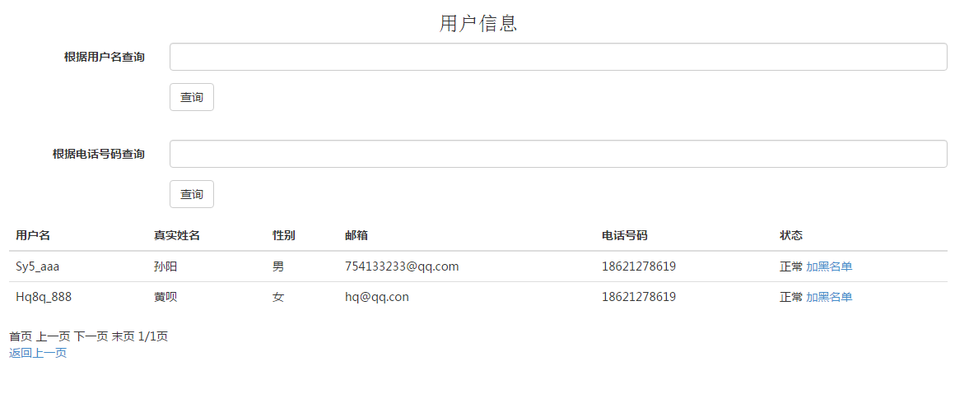
图4—15用户管理页面图

超级管理员登录之后，以列表分页方式显示所有注册用户信息，也可以根据用户名或电话号码查询相应的用户信息。根据酒店的需要可以对用户的账号进行加黑名单或解除黑名单操作。用户管理功能实现代码如下：
//按用户名查询
public String byUsername(String username,Model model){
User user=userService.findByUsername(username);
if (user==null){
model.addAttribute("hint", HintConstant.NO_USER);
}else {
model.addAttribute("userList", Arrays.asList(user));
}
return "admin/userBysome";
}
//按电话查询
public String byPhone(String phone,Model model){
List<User> userList=userService.findByPhone(phone);
if (userList.isEmpty()){
model.addAttribute("hint", HintConstant.NO_USER);
}else {
model.addAttribute("userList", userList);
}
return "admin/userBysome";
}
//添加或解除黑名单
public Boolean modifyStatus(Integer userId,String status){
if ("1".equals(status)||"0".equals(status)){
User user=userService.getUserById(userId);
user.setStatus(Integer.parseInt(status));
return userService.modifyStatus(user);
}else {
return false;
}
}

结论
随着计算机互联网技术的迅猛发展，各行各业都已经实现采用计算机相关技术对日益放大的数据进行管理。该课题是酒店在线预订平台为核心展开的，主要是为了实现酒店信息化管理和用户在线预订房间的需求。
酒店在线预订平台分为了后台管理子系统和前台预订子系统。后台子系统面向酒店管理人员，实现了用户管理、酒店房型管理、订单处理、促销信息管理等等；前台子系统是面向用户的，实现了用户注册登录、个人信息维护、酒店房型信息浏览、预订房间、取消订单、我的订单查看等功能。
酒店在线预订平台的开发是以Java编程语言作为基础，在Intellij IDEA平台上完成编码工作，系统整体为B/S架构，数据库系统使用MySQL。论文中详细分析了酒店在线预订平台的研究背景、研究目的和意义、开发语言和相关架构以及系统需求、系统详细设计等等一系列内容。系统实现了酒店在线预订平台所需的一些基本功能，并通过测试对这些实现的功能进行了完善，进而提高了系统整体的实用性。整个系统的开发过程中大量使用了Java相关的知识以及前端开发使用的Html和Javascript等，同时涉及到了多个开源框架和组件，例如后台系统中运用的Mybatis框架、Spring MVC框架、Freemarker模板引擎和前端BootStrap框架等。
系统投入运行时，各功能均运行正常。用户可以正常登录和注册，正常维护个人信息，随意浏览房型相关信息，促销信息等，并正常进行房型预订操作。系统的每个界面的操作符合常规逻辑，对使用者来说操作简单，界面友好，符合人性化设计。

参考文献
[1]任红霞.基于B/S模式的酒店管理系统的设计与实现[J].濮阳职业技术学院学报,2010,23(04):138-139.
[2] 张宇,王映辉,张翔南.基于Spring的MVC框架设计与实现[J].计算机工程,2010,36(04):59-62.
[3] 麦振雄,易静玉.基于互联网背景的酒店管理系统特点和发展趋势研究[J].中国管理信息化,2019,22(06):64-65.
[4]杨添琦,王元达.ML语言实现的酒店管理系统[J].计算机光盘软件与应用,2014,17(02):117-118.
[5]屈建明,陈洁.FreeMarker模板引擎动态生成网页的应用研究[J].计算机与现代化,2011(03):121-123.
[6]胡卫,吴邱涵,吴童,王先航.具有强安全认证和隐私保护功能的酒店管理系统[J].通信技术,2018,51(02):457-462.

